Neon Branch 云服务体验测试报告（阶段版）
整理日期：2026-10-26｜用于阶段留档与 Codex 后续执行交接
范围：Neon 官方云服务 Branch、Compute 生命周期、DNS/Pooler 初步观察
用途：阶段留档及 Codex 后续执行交接
> 安全：先前对话中出现过含明文密码的连接串。请在 Neon 控制台轮换该数据库用户密码。报告、截图、脚本、日志中不要保存明文密码、完整连接串或 API Token。

1. 调研目标
- 验证 Branch 创建、数据继承、父子分支写入隔离和 Reset。
- 观察 Compute 从 Idle 到 Active 的行为。
- 初步记录 Pooler DNS 解析结果，区分入口 IP 与实际 Compute。
- 为后续 Codex 自动化补齐待办、验收标准和安全边界。

2. 测试环境
- Neon Console：https://console.neon.tech/
- 测试 Project：对话中称为 `branchStudy`（以控制台实际名称为准）
- 父/默认分支：`production`；子分支：`dev`
- 数据库：`neondb`
- 测试表：`branch_demo(id INT PRIMARY KEY, note TEXT)`
- 初始数据：`(1,'main-row-1')`、`(2,'main-row-2')`、`(3,'main-row-3')`
- 备注：前期示例使用过 `main`，实际分支名为 `production`，后续统一使用 `production`。

3. 已完成测试矩阵
| ID | 测试项 | 状态 | 结论/证据 |
|---|---|---|---|
| N-01 | 创建 Project | 完成（用户确认） | 已看到默认分支；未收到单独截图 |
| N-02 | 查看默认分支 | 完成（用户确认） | 实际默认分支为 `production` |
| N-03 | 创建表并插入 3 行基准数据 | 完成（用户确认） | `branch_demo` 初始数据已建立 |
| N-04 | 创建 `dev` Branch | 通过（用户确认） | 创建成功；耗时未记录 |
| N-05 | 查看父子关系 | 部分记录 | `dev` 的父分支为 `production`；需补完整列表截图 |
| N-06 | Compute Idle 状态 | 通过（截图） | production 与 dev 均显示 Idle，配置显示 0.25–2 CU |
| N-06A | Compute 唤醒 | 通过（观察） | `dev` 首次执行 SQL 有明显等待，成功后状态变 Active；未量化冷启动时间 |
| N-07 | dev 继承基准数据 | 通过（用户确认） | dev 查询到初始 3 行 |
| N-08 | dev 独立写入 | 通过（用户确认） | id=1 改为 `dev-updated`，新增 id=4 |
| N-09 | 子分支写入不影响父分支 | 通过（用户确认） | production 仍为原始 3 行 |
| N-10 | 父分支新增 id=5 | 通过（用户确认） | production 新增 `production-new-row` |
| N-11 | 父分支新写入不自动同步子分支 | 通过（用户确认） | dev 未出现 id=5 |
| N-12 | Reset 确认弹窗 | 已截图 | 警告涉及数据库/角色替换、连接中断、连接串不变及过期时间延长 |
| N-13 | Reset 后验证 | 通过（截图） | dev 变为 id=1,2,3,5；id=1 恢复，id=4 消失，id=5 出现 |
| N-14 | 本机 psql/DBeaver 连接 | 待验证 | 已讨论 Windows/macOS 方法，尚无连接成功证据 |
| N-15 | Direct 与 Pooler DNS 对比 | 待验证 | 已采集多个 Pooler hostname 的 nslookup，未完成 Direct 对照 |
| N-16 | Read Replica 读写行为 | 待验证 | 尚未确认创建及写入拒绝 |
| N-17 | PITR/历史时间点 Branch | 待验证 | 尚未执行 |
| N-18 | REST API/CLI 自动化 | 待验证 | 尚未执行 |

4. 关键实验记录

4.1 数据继承和隔离
1. dev 创建后可查到父分支当时的 3 行数据。
2. dev 执行 `UPDATE branch_demo SET note='dev-updated' WHERE id=1`，并插入 `(4,'dev-new-row')`。
3. production 保持原始 3 行，说明 dev 写入未影响父分支。
4. production 插入 `(5,'production-new-row')` 后，dev 未自动出现 id=5，说明分支不会持续同步父分支后续写入。

4.2 Reset
Reset 前：production 为 ID 1,2,3,5；dev 为 ID 1,2,3,4。Reset 后 dev 查询到：
- `(1, 'main-row-1')`
- `(2, 'main-row-2')`
- `(3, 'main-row-3')`
- `(5, 'production-new-row')`
本次结果与父分支当前状态一致，dev 的独立修改被覆盖。Reset 属破坏性操作，未来自动化必须要求人工确认。

4.3 Compute 生命周期
Branch 列表截图显示 production 和 dev 的 Compute 均为 Idle。对 dev 首次执行 SQL 时出现明显等待，SQL 成功后状态转为 Active。结论仅限于观察：符合按需唤醒现象；未多次测量，不报告具体冷启动耗时。

5. DNS/Pooler 观察

c-7 地址组
多个 Pooler endpoint 解析到同一组地址：
- IPv4：`3.18.239.121`、`18.189.49.143`、`3.141.122.14`
- IPv6：`2600:1f16:729:b915:bb3e:237c:b2ee:22a9`、`2600:1f16:729:b92b:fe3c:f60f:d694:464d`、`2600:1f16:729:b904:bb79:cee9:5022:3861`

c-6 地址组
- IPv4：`52.14.39.200`、`52.95.251.153`、`77.112.100.143`
- IPv6：`2600:1f16:4bf:1627:d0d0:afd5:5c59:8d55`、`2600:1f16:4bf:160e:189f:c8e0:7fb9:f2d3`、`2600:1f16:4bf:1612:6589:6ed:598f:1612`
观察：多个不同 endpoint/Project 共享同一组 Pooler 地址；部分 Project 落在 c-6，部分在 c-7。`7.192.71.241` 是 nslookup 显示的 DNS resolver，不是 Neon endpoint 的解析 IP。不能仅凭 DNS 结果断言 c-6/c-7 对应的物理服务器、独立集群或负载均衡实现。Direct 与 Pooler 的对比尚未完成。

6. 已附截图
- `screenshots/N-06-compute-idle.png`：两个 Branch 的 Idle 状态。
- `screenshots/N-12-reset-confirmation.png`：Reset 确认弹窗。
- `screenshots/N-13-reset-result.png`：Reset 后查询结果。
其他步骤仅有用户文字确认，没有收到截图；不得伪造截图。请后续补拍 N-01 至 N-05 等证据。

7. 后续待验证清单（Codex）
| 优先级 | ID | 任务 | 验收标准 |
|---|---|---|---|
| P0 | N-P01 | 轮换已暴露的数据库密码；建立安全凭据注入方式 | 不在脚本/日志/报告中保存明文密码 |
| P0 | N-P02 | 本机连接：网络、TLS、认证、SQL | 逐层记录错误或成功结果并截图 |
| P1 | N-P03 | 补齐 Project、Branch 列表、dev 详情、基准 SQL 截图 | 截图有上下文、凭据打码 |
| P1 | N-P04 | 从 Console 复制同一 endpoint 的 Direct 和 Pooler host，分别 nslookup | 保存原始命令、时间、resolver、A/AAAA 结果；不猜 hostname |
| P1 | N-P05 | 测试 TCP 5432 连通性 | 区分 DNS 解析成功与 TCP/认证成功 |
| P1 | N-P06 | 对 production primary、read replica、dev primary 执行身份查询 | 与 Console endpoint/Branch 类型交叉验证 |
| P1 | N-P07 | Read Replica 创建、读成功、写入拒绝、主写入可见性 | 截图记录资源类型、SQL 结果和费用/配额提示 |
| P1 | N-P08 | PITR：创建带时间标记的数据，从历史时间点创建临时分支 | 记录时间点、历史窗口、前后标记可见性 |
| P1 | N-P09 | 在一次性临时分支补测 Reset 的数据/Schema/连接影响 | 只操作临时分支，不操作 production |
| P2 | N-P10 | TTL、保护分支和删除规则（若计划支持） | 记录控制台/API 可见性和限制 |
| P2 | N-P11 | REST API 只读查询项目/分支/endpoint，再对临时分支做创建实验 | 保存脱敏请求/响应、资源 ID、状态与耗时 |
| P2 | N-P12 | Compute 休眠/唤醒测量，至少重复 3 次 | 记录 idle 时间、唤醒时间、状态和连接恢复 |
| P2 | N-P13 | 对已有 Project 复测 DNS 地址组 | 保存时间戳和结果；不要为此继续创建 Project |
| P2 | N-P14 | 清理临时资源 | 先列资源清单并人工确认；不删需保留资源 |
| P2 | N-P15 | 与 Databricks Lakebase 阶段报告对比 | 统一比较 Branch/Reset/PITR/TTL/Replica/API/Endpoint/DNS |

8. Codex 执行安全边界
1. 先阅读本报告，再从 N-P01 开始；每次只做一个实验。
2. 先只读检查与 `--help`，再提出操作计划。
3. 所有写操作仅限明确命名为 `codex-*` 的临时资源；不得修改/重置/删除 `production`、`dev` 或整个 Project。
4. Reset、删除、Purge、创建额外 Compute 或可能收费的操作必须先展示目标资源完整路径、UID、影响范围并等待人工确认。
5. 凭据只能通过本机安全环境变量/密钥管理注入；不得把 Token、密码、完整连接串写入日志、报告或 Git。
6. 每项记录命令、开始/结束时间、stdout/stderr、截图路径、操作状态、资源 ID、耗时、结论和未解决问题。
7. 不得把未执行的 PITR、Direct/Pooler、Replica、物理 GC 或故障切换标记为通过。

9. 建议交给 Codex 的提示词
请阅读 `Neon_Branch_阶段测试报告与Codex交接.md`，从 N-P01 开始逐项完成待验证任务。先检查环境与官方文档，每次只执行一个实验。所有写操作前先展示完整目标资源、影响范围和预期结果并等待人工确认。严格保护 production、dev 和整个 Project；只允许操作明确创建的 codex-* 临时资源。凭据通过本机安全环境变量/密钥管理注入，禁止写入源码、日志、报告或 Git。每步保存脱敏命令、原始结果、截图、耗时和结论；最终更新测试矩阵并形成 Neon 与 Databricks Lakebase 对比报告。

N-06：Compute Idle 状态
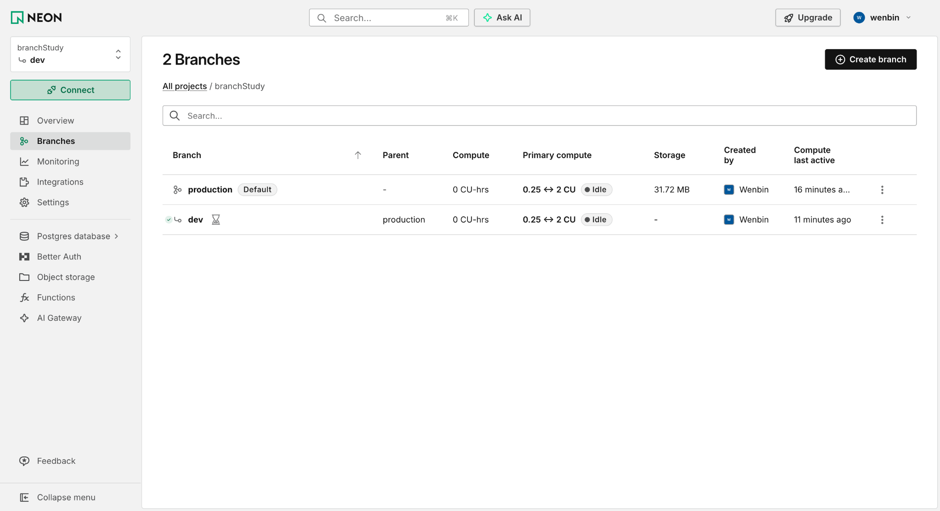

N-12：Reset 确认弹窗
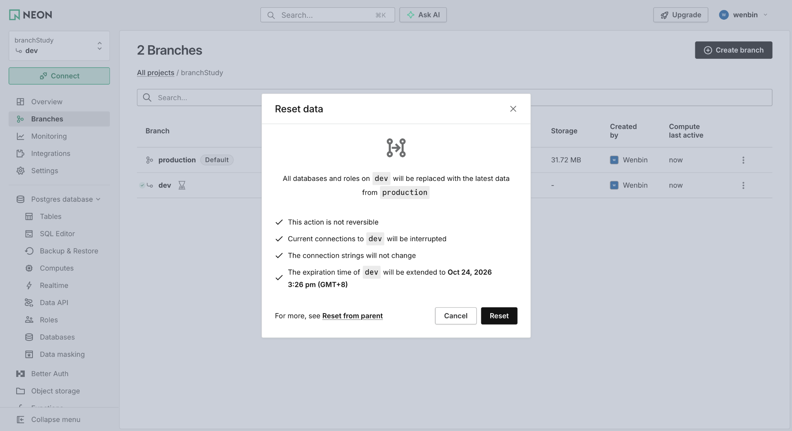

N-13：Reset 后查询结果
